**[بحث عن اثار الجيزة](http://www.kl200.com/vb/t39242.html)**

**تزخر القاهرة بالآثار الفرعونية القديمة وآثار العصور الوسطى بأنواعها المختلفة ..وفيها أهم عجائب الدنيا السبع على الاطلاق .. وهي أهرامات** [**الجيزة**](http://www.kl200.com/vb) **وأهم ما تتميز به القاهرة أنها كانت عاصمة مصر في العصور الاسلامية ويمكن استعراض** [**اثار**](http://www.kl200.com/vb) **القاهرة والجيزة كما يلي :   
  
  
[اثار الجيزة](http://www.a7tajk.com/vb/a7t-t151057.html)منطقة اهرامات الجيزة  
  
وتشتمل على الاهرامات الثلاثة وتمثال ابو الهول ومراكب الشمس ومعبد ابو الهول .   
[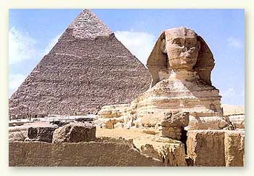](http://www.a7tajk.com/vb/a7t-t151057.html)  
  
الهرم الأكبر وتمثال أبو الهول  
  
الهرم الاكبر : هرم الملك خوفو   
  
أحد عجائب الدنيا السبع , شيد سنة 2650 ق.م تقريباً , ويعد يعتبرأعظم بناء حجري في العالم، ينسب للملك (خوفو) الأسرة الرابعة، بناه المهندس (حم أونو)، قاعدة الهرم مربعة الشكل طول كل ضلع في الأصل 230 متراً، وكان ارتفاعه في الأصل 146 متراً، وأصبح الآن 137 متراً، زاوية بنائه 5،51 درجة، بني هذا الهرم بطريقة ضغط الهواء، عدد الأحجار التي استخدمت في بنائه حوالي 2300000 كتلة حجريّة ووزنها في المتوسّط 5،2 طن .   
  
  
  
  
  
  
  
  
  
  
هرم خوفو[اثار الجيزة](http://www.a7tajk.com/vb/a7t-t151057.html) ويعتبر ثاني ملوك الأسرة الرابعة، تولى الحكم بعد وفاة والده (سنفرو)، اسمه الكامل (خنم خواف لي ) أي (المعبود خنوم الذي يحميني)، يعتقد العلماء أنه أصلا من قرية (بني حسن) (منعت خوفو) أي (مرضعة خوفو)، ولا يعرف الكثير عن الأحداث الهامة في فترة حكمه، إلا أنه أرسل البعثات إلى وادي المغارة، حيث وجد اسمه وصورة تمثله وهو يهوي على رأس شخص بدبوس قاتل؛ وذلك لإحضار الفيروز، وله تمثال وحيد عثر عليه في (أبيدوس) من العاج، نقش اسمه على كرسي العرش، وطول التمثال خمسة سنتيمترات، وهو الآن بالمتحف المصري حكم طبقا لبردية (تورين) حوالي ثلاث وعشرين سنة، وينسب له الهرم الأكبر من أهرامات** [**الجيزة**](http://www.kl200.com/vb) **، وهو أضخم بناء حجري في العالم وأطلق عليه اسم (آخت خوفو) بمعنى أفق خوفو .   
الهرم الثاني : هرم الملك خفرع   
  
[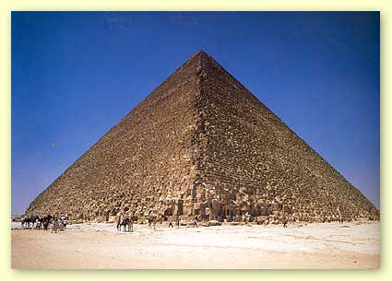](http://www.a7tajk.com/vb/a7t-t151057.html)  
  
  
بناه الملك خفرع جنوب غرب هرم أبيه خوفو. و ، ما زال محتفظاً بجزء من كسائه في قمته حتى الآن، يبلغ ارتفاعه 143,5 متراً وطول كل ضلع 215,5 متراً، وزاوية ميله 53,10ْ، يقع في مستوى سطح الأرض، والمدخل يؤدي إلى ممر هابط، سقفه من الجرانيت وزاوية انحداره 22ْ، ينتهي عند متراس ندخل منه إلى ممر أفقي، ثم ممر منحدر يؤدي إلى حجيرة يطلق عليها خطأ حجيرة الدفن وهي فارغة منحوتة في الصخر، ويستمر الدهليز إلى متراس آخر نجده يرتفع إلى أعلى بممر أفقي ينتهي بحجيرة الدفن، وهذه الحجرة سقفها جمالوني مشيد بالحجر الجيري، وتكاد تكون منتصف الهرم، أطلق خفرع على هرمه اسم (العظيم) .   
وخفرع هو الملك الرابع في الأسرة الرابعة تزوج من الأميرة (مراس عنخ) الثالثة يذكر المؤرخ مانيتون أنه حكم ست وعشرين سنة ينسب له الهرم الثاني من أهرام** [**الجيزة**](http://www.kl200.com/vb) **، وهو أقل ارتفاعا من هرم (خوفو) ، كان ارتفاعه في الأصل مائة وثلاثة وأربعين مترا ونصف، وأصبح الآن مائة و ستة و ثلاثين مترا ونصف، أقيم على مساحة تبلغ مئتين وخمس عشر مترامربعا ونصف المتر المربع، وللهرم مدخلان في الجهة الشمالية،ومازال الهرم يحتفظ بجزء من كسائه عند القمة، عثر في معبد الوادي الخاص بمجموعته الهرمية على تماثيل من حجر الشست، بينهم تمثال يعتبر من أجمل ما أنتجه فن النحت المصري.   
الهرم الثالث: هرم منكاورع  
  
بناه الملك منكاروع ابن الملك خفرع. ، طول كل ضلع من أضلاعه 5،108 متراً وارتفاعه في الأصل 5،66 متراً وزاوية ميله 51 درجة، أمّا مدخله في الناحية الشمالية يرتفع نحو أربعة أمتار فوق مستوى الأرض، ويؤدي إلى ممر هابط طوله31 متراً، وزاوية انحداره بسيطة، سقفه من الجرانيت ثم بعد ذلك نجد دهليزاً مبطناً بالأحجار، ويؤدي إلى ممر أفقي فيه ثلاثة متاريس،وبعد ذلك نصل إلى حجرة الدفن، وعثر على تابوت خشبي عليه اسمه وبه مومياؤه محفوظة بالمتحف البريطاني أطلق (منكاورع) على هرمه اسم (المقدّس) .   
تمثال ابو الهول   
  
[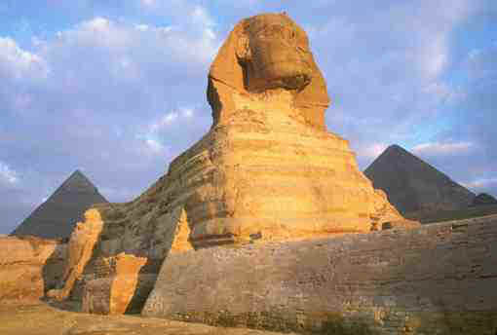](http://www.a7tajk.com/vb/a7t-t151057.html)  
  
  
  
تمثال ابو الهول [اثار الجيزة](http://www.a7tajk.com/vb/a7t-t151057.html)وقد قام الملك خفرع بنحت التمثال الضخم " أبو الهول " بوجة انسان وجسم أسد رابض بقرب الاهرام منذ نحو 4500 عام كان معظم الوقت مدفونا حتى رقبته في الرمال التي حمته غوائل الزمن. ومنذ اكتشافه في العصور الحديثة تحول ابو الهول الى فريسة للريح والماء والانسان لان الاحجار الجيرية المنحوت منها التمثال تآكلت بفعل المياه الجوفية والرياح الرملية. وقد خضع الاثر الفرعوني الذي يبلغ طوله 48 مترا لعمليات ترميم عدة . مراكب الشمس : مركب خوفو  
  
[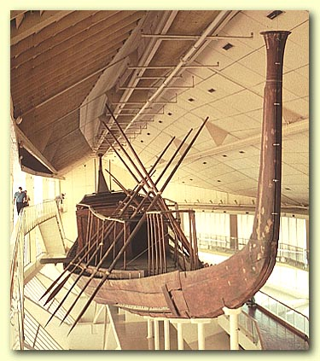](http://www.a7tajk.com/vb/a7t-t151057.html)  
  
  
  
صورة جانبية لمركب الشمس (خوفو)[اثار الجيزة](http://www.a7tajk.com/vb/a7t-t151057.html) وبجانب الأهرام هناك متحف مراكب الشمس وهى التى عثر عليها مخبأة بجانب الاهرامات. في إحدى الحفرتين بجانب هرم (خوفو) وهي مصنوعة من خشب الأرز المستجلب من جبال لبنان، و كانت مفككة و موضوعة بعناية شديدة، كما وجدت الحبال و المجاديف الخاصّة بها، طول المركب (5،43 متر)، و أقصى عرض (9،5 متر)، و عمقه (87،1 متر)، و ارتفاع مقدمتها التي على شكل حزمة بردي (6 أمتار)، و ارتفاع مؤخّرتها (7 أمتار) و تتكوّن المركب من 1224 قطعة خشبيّة أطولها (23 متر)، و أصغرها(10 سم)، و المركب عبارة عن مقصورة رئيسيّة مقسّمة إلى حجرتين: حجرة صغيرة في اتجاه المقدّمة، و حجرة كبيرة مساحتها (7 أمتار) يحيط بالمقصورة 36 عموداً على شكل وتد خيمة، أمّا مقصورة الربّان فهي صغيرة جدّاً تقع في مقدّمة المركب، و للمركب 10 مجاديف 5 على كلّ جانب، و على الأغلب فقد وضع هذا المركب ليكون تحت تصرّف الملك في العالم الآخر . منطقة** [**اثار**](http://www.kl200.com/vb) **سقارة ودهشور  
  
[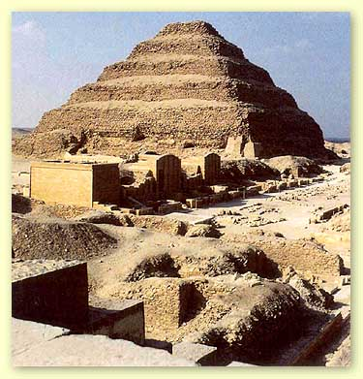](http://www.a7tajk.com/vb/a7t-t151057.html)  
  
  
هرم سقارة المدرج  
  
  
  
  
  
[اثار الجيزة](http://www.a7tajk.com/vb/a7t-t151057.html)أقيم فيها أول بنيان حجرى فى العالم وهو هرم سقارة المدرج الذى بناه الملك زوسر عام 2816 ق م و أهرامات سقارة التي تشمل أهرامات الملوك تتي. أوناس. وأوسر كاف ومقابر ميري روكا. كاكجتي. بتاح حتب. تي. ني عنخ خنوم. خنوم حتب. نفر. نفر حرام بتاح. أيرو روكا بتاح. قار. بتاح شبسس. ميحو. عنخ ماحور. نفر شسم رع ومقبرة حسي إضافة لمجموعة أهرامات أبوصير ودهشور التي تعد ايضا من أهم المناطق الأثرية فى مصر وهى تضم أهم الكنوز الأثرية حيث عثر بها على أكثر من اكتشاف أثرى من الذهب داخل أهراماتها ومقابرها ، وأهم هذه الأهرامات هرم سنفرو ويعرف باسم الهرم الأصفر الهرم المنحنى الخاص بالملك سنفرو ، والهرم الأسود للملك امنمحات الثالث ، وهرم الملك سنوسرت الثالث وقد بدأت هذه المنطقة فى استقبال السياحة العالمية بعد اعدادها لذلك .**